Blog

18.10.2023 Internationales Jugendcamp 2023 der Stadt Bitterfeld-Wolfen
Hat zwar nichts mit Ballonfahren zu tun, aber mit internationaler Jugendarbeit und Bitterfeld-Wolfen. Und ist einfach ein schönes Video: Internationales Jugendcamp 2023 der Stadt Bitterfeld-Wolfen@Youtube

07.10.2023 Coupe Aéronautique Gordon Bennett
Heute Nacht in Albuquerque (New Mexico/USA) gestartet.
Live Tracking: https://live.gordonbennett.aero/
Videos: https://tv.gordonbennett.aero/
Teams: https://balloonfiesta.com/Gordon-Bennett-2023-Teams

18.09.-22.09.2023 Deutsch-Polnischer Schulaustausch
Der diesjährige Schulaustausch im Förderprogramm MINT des Deutsch-Polnischen Jugendwerks fand in Bitterfeld statt. Einen Bericht dazu gibt es auf der Homepage einer der beteiligten Schulen: Mystery of the wind

16.08.2022 Miloš Kovář / Tomas Hora Fahrt nach Neustrelitz
Miloš Kovář / Tomas Hora haben eine Fahrt für den Friedrich-Wilhelm-Jungius-Cup für Gasballone eingereicht.
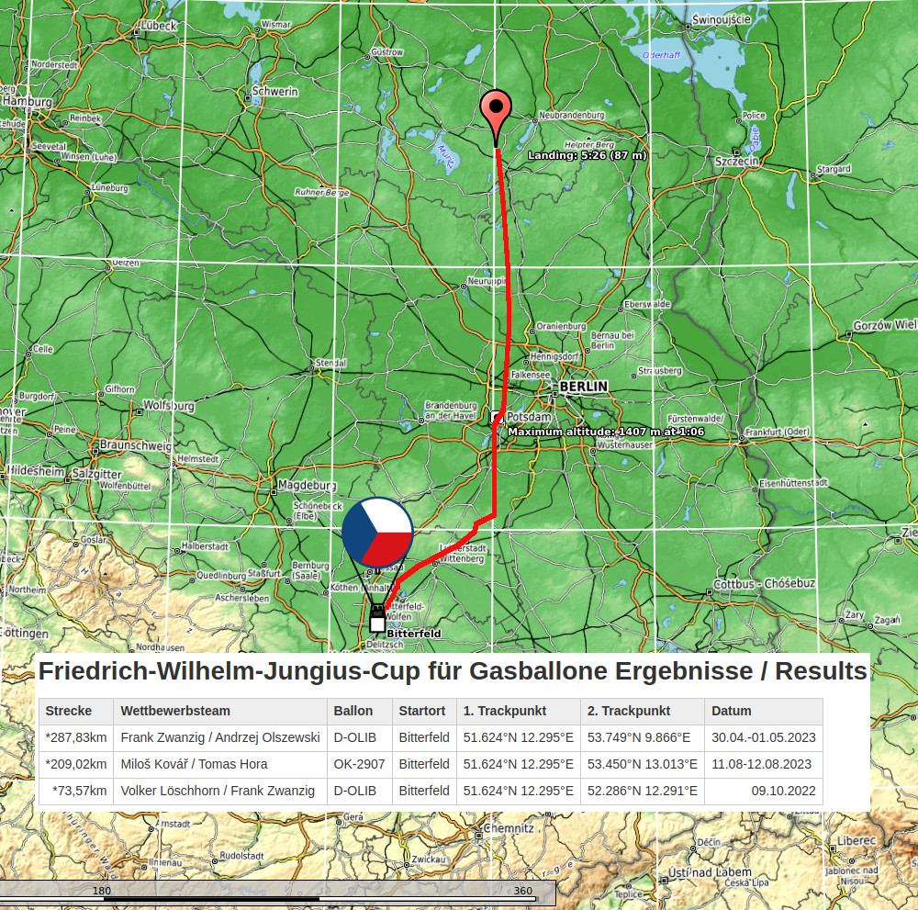Karte mit der Fahrtstrecke.

14.08.2023 Bericht des MDR über das Jugendlager
Der Bericht des MDR ist in der Mediathek abrufbar: MDR Mediathek.
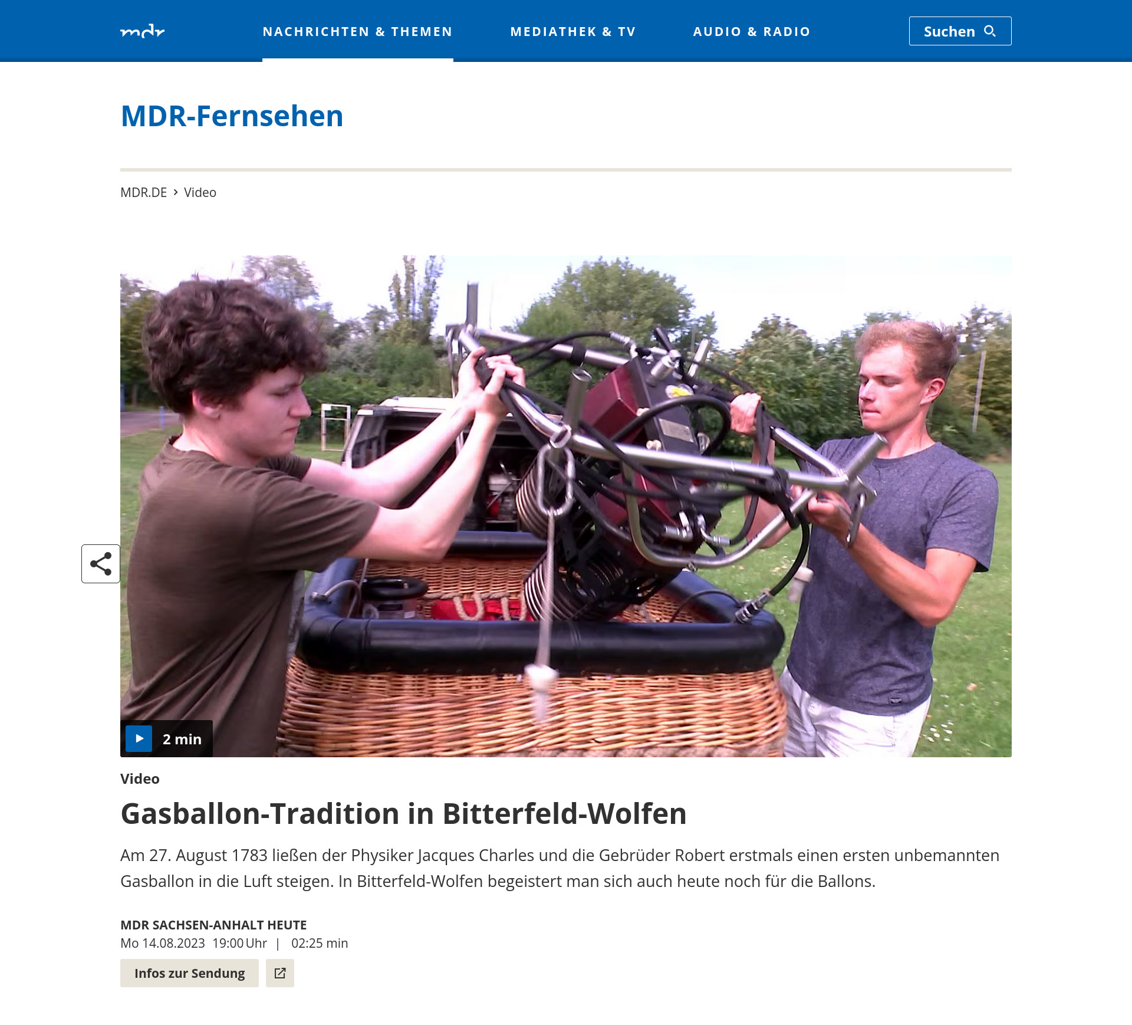
Vor dem Jugendlager wurde auch im Radio berichtet: MDR Radiobericht

01.08.2023 Ausbildung zum Gasballon-Piloten
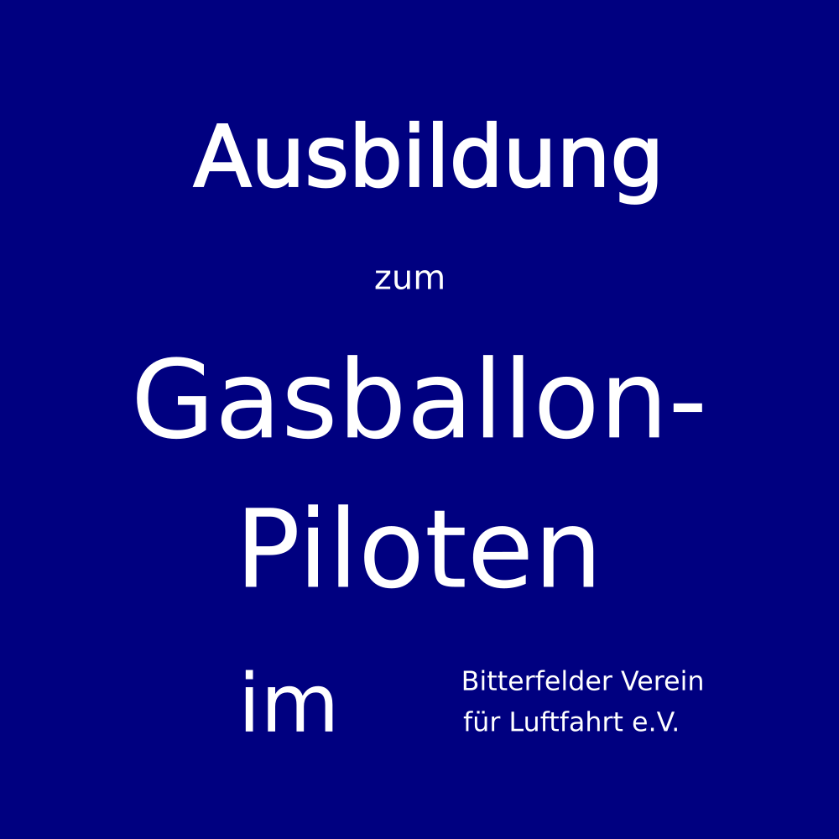Textbild: Ausbildung zum Gasballon-Piloten im Bitterfelder Verein für Luftfahrt e.V.
Unser Verein bietet seinen Mitglieder auch die Möglichkeit, die Ausbildung zum Gasballon-Piloten hier bei uns in Bitterfeld zu machen. Interessiert? Dann kommen Sie doch zu unserem TAG der OFFENEN TÜR am Sonnabend, den 12. August 2023 ab 14 Uhr. Dann können Sie sich direkt mit unseren Fluglehrern unterhalten, wie so eine Pilotenausbildung im Verein abläuft. Wir werden bei jedem Wetter vor Ort auf unserem Ballonstartplatz in der Richard-Schütze-Str.1 in 06749 Bitterfeld sein. Wir freuen uns über ihr Interesse.
#BiVfL #Pilotenausbildung #Ballonpilotenausbildung #Pilotenschein #Ballonfahren #Ballonsport #Ballonfahrt #Gasballon #Gasballonfahren

Team-Videos Richard-Schütze-Wettfahrt 2023
Video des Siegerteams vom Freiballon-Verein Münster und Münsterland e.V.:
https://youtu.be/z7yfUYe1ptU
Video des Drittplatzierten Rainer Herkenhoff:
https://youtu.be/2pyxs35_mLA

10.04.2023 Kindersendung Ballonfahren
Eine 20-minütige Sendung des KiKa über das Heißluftballonfahren: PUR+ Alles nur heiße Luft?

10.02.2023 Jahreshauptversammlung
Am 10. Februar fand im Vereinshaus auf dem Startplatz in der Richard-Schütze-Straße die Jahreshauptversammlung des traditionsreichen Bitterfelder Vereins für Luftfahrt e.V. statt.
Höhepunkte 2022 waren das erfolgreiche Ausrichten der Richard-Schütze-Wettfahrt mit internationaler Beteiligung sowie das Sommer-Jugendlager in Bitterfeld und die Teilnahme am Gordon-Bennett-Rennen mit Start der Ballone ab St. Gallen/CH.
Vom 29.04. – 01.05.23 soll auch dieses Jahr die internationale Richard-Schütze-Wettfahrt wieder in BTF stattfinden – zusammen mit der offenen Deutschen Meisterschaft für Gasballone! Für eine weitere internationale Wettfahrt (LINDE-Cup) in Verbindung mit der 25. Internationalen Bitterfelder Ballonwoche steht noch kein Termin fest. Für das Ballon-Jugendlager-Bitterfeld wurde der Zeitraum 9. – 13. August gewählt. Es steht nicht nur Mitgliedern offen! Der Verein wird in diesem Zeitraum auch einen „Tag der offenen Tür“ anbieten. Eine Teilnahme am Gordon-Bennett-Rennen wird auch in diesem Jahr angestrebt. Aufgrund der geopolitischen Lage stehen weder Startort noch –termin fest. Auch vereinsfremden Ballonfahrern soll der Startplatz dieses Jahr wieder die Möglichkeit bieten, Schulungsfahrten für Pilotenanwärter und Sportfahrten durchzuführen - wir heißen Gäste ausdrücklich herzlich willkommen. Die Mitglieder des Vereins freuen sich auf ein erfolgreiches Ballonfahrerjahr 2023!

01.02.2023 Geheimnis des Windes
Geheimnis des Windes oder auf englisch Mystery of the wind lautete der Titel eines Projekts im Förderprogramm Experiment Austausch des Deutsch-Polnischen Jugendwerks letzten Oktober. Realisiert wurde das Projekt im Süden Polens im Glatzer Becken, heute Ziemna Kłodzka. Neben den beiden beruflichen Schulen aus dem Kreis Stormarn und Gdynia waren unsere polnischen Mitglieder Andrzej und Jarek mit ihrer Fundacja Awiatyczna Sudecka und unser Ausbilder Volker beteiligt. Das Video gibt einen Eindruck von diesem Jugendaustausch.
Video über den deutsch-polnischen Jugendaustausch Geheimnis des Windes.
Angedacht ist es das Projekt mit einem Gegenbesuch in Bitterfeld im September 2023 fortzusetzen.

22.01.2023 Termine
Die Animation zeigt die Umrisse von Deutschland und der Gasballon mit der Aufschrift Bitterfeld-Wolfen befindet sich an der Position an der sich auch die Stadt Bitterfeld-Wolfen befindet. Eingeblendet werden dann 29.04.-01.05.2023 Int. Richard-Schütze-Wettfahrt, 12.08.2023 Tag der Offenen Tür und 09.08.-13.08.2023 Bitterfelder Ballonjugendlager.
Mit der kleinen Animation kündigen wir die bereits für dieses Jahr feststehenden Termine an.
- 29.04.-01.05.2023 Int. Richard-Schütze-Wettfahrt
- 12.08.2023 Tag der Offenen Tür
- 09.08.-13.08.2023 Bitterfelder Ballonjugendlager

04.01.2023 Hörtipp: Französische Pilotin überquert 1909 die Nordsee
Im Gründungsjahr des Bitterfelder Vereins für Luftfahrt e.V. überquerte erstmals eine Frau im Ballon die Nordsee. Und zwar von Frankreich nach England. Die Sendung Kalenderblatt des Bayrischen Rundfunks erinnert an dieses Ereignis.
Marie Marvingt fährt als erste Frau einen Ballon über die Nordsee.

03.01.2023 Hörtipp: Fünf Wochen im Ballon
Gasballon pink als Zeichnung.
Fünf Wochen im Ballon von Jules Verne als Hörbuch in der ARD Audiothek. Für alle Fans von Abenteuern, Ballonfahren und Entdeckungsreisen.

01.01.2023 Neujahrswünsche
In 2023 gut gelandet.
Im Jahr 2023 gut gelandet? Hoffentlich!
Der Bitterfelder Verein für Luftfahrt e.V. wünscht allen ein friedliches neues Jahr 2023.

